**华东师范大学期末考试试卷（A）**

2020 — 2021 学年第 一 学期

课程名称： 计算机网络

学生姓名：___________________ 学 号：___________________

专 业： 软件工程学院 年级/班级：__________________

课程性质：公共必修、公共选修、**专业必修**、专业选修

|  |  |  |  |  |  |
| --- | --- | --- | --- | --- | --- |
| 一 | 二 | 三 | 四 | 总分 | 阅卷人签名 |
|  |  |  |  |  |  |

**注意：1、考试时间为120分钟，考试形式为：闭卷**

**2、答案全部做在答题纸上**

**3、考试完毕后，试卷和答题纸全部上交**

**一、单项选择题（本大题共10小题，每小题2分，共20分)**

1. TCP首部的接收窗口字段用于（ D ）。

A．可靠传输 B. 窗口控制 C. 拥塞控制 D. 流量控制

1. 形式为128.119.40.64/26的地址块最多能拥有（ C ）个主机。

A.128 B. 64 C.62 D. 126

1. 以下协议中（ C ）能解决自治系统之间的路由选择。

A．RIP B. OSPF C. BGP D. IGP

1. IP地址空间和MAC地址空间分别有多大：（ B ）。

A. 2^32，2^64 B. 2^32，2^48 C. 2^48，2^64 D. 2^32，2^128

1. 给定一个5比特生成多项式10011，假设数据是1010100100, 则CRC的值为（ C ）。

A. 0011 B. 0110 C. 0101 D. 1001

1. 网络地址端口转换（NAPT）协议中NAT路由器利用（ C ）区分不同的私有网络主机

A．IP地址 B. MAC地址 C. 端口号 D. 前缀

1. IPv6地址12AB:0000:0000:CD30:0000:0000:0000:0000/60，可以表示成简写形式。下面的选项中，写法正确的是（ C ）。

A． 12AB::CD30::/60 B. 12AB:0:0:CD3 /60

C． 12AB:0:0:CD30::/60 D. 12AB::CD3 /60

1. Ethernet采用的媒体访问控制方式是 ( D )

A. 令牌环 B. 令牌总线 C. CSMA/CA D. CSMA/CD

1. 计算机网络中，数据自底向上解封装的过程是（ B ）。

A. 数据-报文-分组-数据帧-比特流 B. 比特流-数据帧-分组-报文-数据

C. 数据-分组-报文-数据帧-比特流 D. 报文-分组-数据帧-比特流-数据

1. 数据链路层采用后退N帧（Go-Back-N）协议，假设发送窗口Ws=7，若发送方已经发送了编号为0~6的帧，当计时器超时时，若发送方只收到0、2、3号帧的确认，则发送方需要重发的帧序号是哪些？（ B ）

A．1,4,5,6　　 B．4,5,6,　　 C．1,2,3,4,5,6　　 D．0,1,2,3

**二、填空题(本大题共5小题，每题2分，共10分)**

1. 假设主机A和主机B之间建立了一个TCP连接。当主机A向B发送数据时，其TCP报文头中的源端口号与目的端口号分别是100和1203，则B向A发送数据时，其源端口号与目的端口号分别是（ 1203 ）和（ 100 ）。
2. 香农定理定义了有噪声信道的网络传输速率的理论极限值， 假设S为信号功率，N为噪声功率，带宽为B（Hz），则根据香农定理，最大数据传输速率（信道容量）为：（ B*log2(1+S/N) bits/sec ）
3. 最常见的传输层协议中，（ UDP ）不支持可靠传输，（ TCP ）能解决分组乱序到达的问题。
4. 动态路由协议主要包括两大类：距离矢量路由协议和（ 链路状态路由协议 ）。其中距离矢量路由生成算法的典型代表是Bellman-Ford算法，而链路状态路由协议主要通过（ Dijkstra算法/迪杰斯特拉算法 ）来生成最佳路由路径。
5. 数据链路层分为（ 逻辑链路控制子层 ）和（ 介质访问控制子层 ）两个子层。

**三、分析计算题（本大题共4小题，每小题10分，共40分）**

1. 一个TCP连接经历了下图所示的拥塞窗口变化，请回答以下问题：

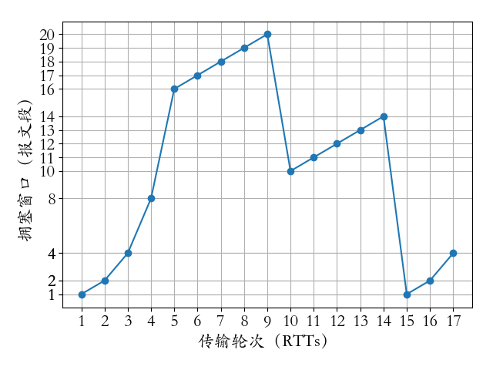

1. 指出该TCP连接属于拥塞避免阶段的时间间隔。（2分）
2. 分别指出第9个传输轮次之后拥塞窗口变化的原因，以及第14个传输轮次之后拥塞窗口变化的原因。（2分）
3. 第1、10、15个传输轮次里慢启动阈值（ssthresh）的值分别为多少，并说明具体理由？（3分）
4. 如果没有任何报文丢失，第19个传输轮次的拥塞窗口大小是多少？（3分）

答案：

1. [5, 9]，[10, 14]。 （每项1分，共2分）
2. 第9个：通过三个冗余ACK检测到了报文的丢失。  
   第14个：根据定时器超时检测到了报文的丢失。  
   （每项1分，共2分）
3. 第1个：16，因为拥塞窗口超过16个报文段以后进入了拥塞避免阶段。

第10个：10，因为遇到报文丢失时，ssthresh由之前的拥塞窗口减半，20/2=10.

第15个：7，因为遇到报文丢失时，ssthresh由之前的拥塞窗口减半，14/2=7.

（每项1分，共3分）

1. 第18个传输轮次窗口为7，因为新的ssthresh为7；第19个传输轮次窗口为8，因为进入了拥塞避免阶段。 （3分）
2. 长度为2000位的数据帧，在数据传输速率为1 M bps、最大长度为1 km的物理线路上传输。假设线路的单向传输延迟时间为99ms/km，并分别采用stop-and-wait协议、Go-Back-N帧的滑动窗口协议、Selective Repeat的滑动窗口协议进行传输，假设数据帧的序列号为4位，确认帧的发送时间忽略不计。请回答以下两个问题：
3. 计算上述三种协议中发送者的发送窗口大小？ （3分）
4. 三种协议下物理通信线路可达到的最大利用率分别是多少？ （7分）

答案：

1. 对应三种协议的窗口大小值分别是1、 15 (窗口大小为2m-1) 和8 (窗口大小为2m-1) 。 （每个数值1分，共3分）
2. 以1Mb/s 发送，2000bit 长的帧的发送时间为2ms。1km的线路传输时延为99ms。用t=0 表示传输开始的时间，那么在t=2ms 时，第一帧发送完毕；t=2+99=101ms时，第一帧完全到达接收方；t=101+99=200ms时，对第一帧的确认帧完全到达发送方。因此一个发送周期为200ms。如果在200ms 内可以发送k 个帧，由于每一个帧的发送时间为2ms，则信道利用率为2k/200，因此：

（1）k=1，最大信道利用率=2/200=1% （2分）

（2）k=15，最大信道利用率=30/200=15% （2分）

（3）k=8，最大信道利用率=16/200=8% （2分）

（每项2分，共6分。另外，计算过程分析1分。）

1. 如下图所示，假设网络192.168.10.0是一个Ethernet，对应的MTU值为1500字节；而网络192.168.20.0是一个PPP网络，对应的MTU值为512字节。请回答以下两个问题。

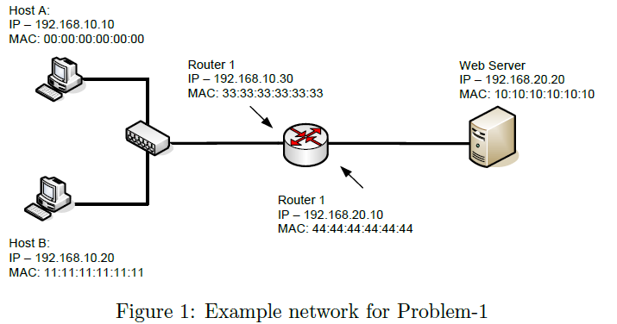

1. 假设主机A发送一个报文给Web Server，其报文头的各字段值如下图所示。请问，路由器是否会对该报文进行分片？如果需要分片，请计算出分片数量，并给出每个分片的属性（包括分片大小、序列号、offset值、MF值）？如果不需要分片，请给出原因？ （5分）

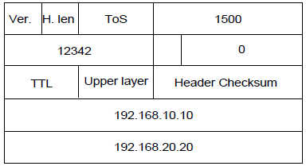

1. 假设主机A又发送一个报文给Web Server，其报文头的各字段值如下图所示。请问，路由器是否会对该报文进行分片？如果需要分片，请计算出分片数量，并给出每个分片的属性（包括分片大小、序列号、offset值、MF值）？如果不需要分片，请给出原因？ （5分）

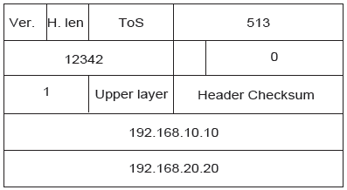

答案：

1. 需要分片。 （1分）

512字节 – 20字节头=492字节，但是492字节mod 8 !=0，所以取488字节作为分片后的IP报文数据域长度。分片后的每个报文长度为488+20=508字节。

1480字节/488字节 ≈ 4，所以需要4个分片，每个分片大小及序列号如下：

Fragment 1：分片大小为508字节（488字节数据域+20字节头），序列号为12342，Offset为0， MF flag为1；

Fragment 2：分片大小为508字节（488字节数据域+20字节头），序列号为12342，Offset为61， MF flag为1；；

Fragment 3：分片大小为508字节（488字节数据域+20字节头），序列号为12342，Offset为122， MF flag为1；

Fragment 4： 分片大小为36字节（16字节数据域+20字节头），序列号为12342，Offset为183， MF flag为0；  
  
（每个1分，共4分）

1. 不需要分片。 （1分）

理由：当Router 1收到该数据报文时，会对其TTL值减1。该数据报文的TTL将会变为0，所以，Router1将会直接丢弃到该报文。不需要进行分片。

（理由4分）

1. 某网络采用CSMA/CD协议，且链路速率为5Mbps。假设其最大传播时延（Propagation Delay）为Tp = 51.2μs。为了能够实现冲突检测，请计算该网络数据帧的最小长度是多少？

答案：

CSMA/CD为了实现冲突检测，要求最小发送时延（Transmission delay）为传播时延（Propagation Delay）的至少2倍，即发送时延>=2*Tp=2*51.2μs=102.4μs。（5分）

由此可得，最小帧长度为：5Mbps * 102.4μs = 512 bits（或64bytes）。（5分）

**四、问答题（本大题共3小题，每题10分，共30分）**

1. 请列举四种常见的多路复用技术，并简要阐述其实现原理。

答案：

常见的多路复用技术包括：时分多路复用（TDM）、频分多路复用（FDM）、波分多路复用（WDM）和码分多路复用（CDM）。 （4分，每个1分）

时分多路复用是以信道传输时间作为分割对象，通过为多个信道分配互不重叠的时间片段的方法来实现多路复用。时分多路复用将用于传输的时间划分为若干个时间片段，每个用户分得一个时间片。

频分多路复用的基本原理是：如果每路信号以不同的载波频率进行调制，而且各个载波频率是完全独立的，即各个信道所占用的频带不相互重叠，相邻信道之间用“警戒频带”隔离，那么每个信道就能独立地传输一路信号。

波分复用：同一根光纤内传输多路不同波长的光信号，以提高单根光纤的传输能力。因为光通信的光源在光通信的“窗口”上只占用了很窄的一部分，还有很大的范围没有利用。

码分多址是采用地址码和时间、频率共同区分信道的方式。CDMA的特征是每个用户有特定的地址码，而地址码之间相互具有正交性，因此各用户信息的发射信号在频率、时间和空间上都可能重叠，从而使有限的频率资源得到利用。

（每个原理1.5分，共6分）

1. TCP进行链接建立时需要通过三次握手，请回答如下几个问题：
2. 假设主机B收到一个从主机A发送过来的旧的SYN报文段，请求建立TCP连接。请说明三次握手过程中是如何识别该SYN是旧的，并拒绝此次建连请求的。 （5分）
3. 假设主机B收到一个从主机A发送过来的旧的SYN报文段，并紧跟一个从主机A发送过来的旧的对主机B发送的SYN报文段的确认ACK（即该ACK也是旧的）。该TCP连接请求是否会被拒绝？为什么？ （5分）

答案：

1. 在三次握手建立连接过程中，双方必须确保选用的初始序列号是唯一的。 （2分）  
   如果主机B收到了一个从主机A发送过来的旧的SYN报文，主机B将会基于该旧SYN报文里的旧序列号确认该连接请求，并发送ACK。当主机A接收到B发过来的ACK报文后，主机A将会发现主机B收到了一个具有错误序列号的报文。主机A将会将该ACK丢弃并拒绝该连接请求。 （3分）
2. 该连接请求也会被拒绝。 （2分）  
   当主机B收到一个旧的SYN报文请求建立连接时，B会发送给A一个SYN报文并设置一个唯一的序列号。当B收到一个从A发送过来的旧ACK时，B将会通知A该连接请求是无效的，因为旧ACK的序列号跟之前B设置的序列号不一致。所以，该连接请求将会被拒绝。 （3分）

**3.** 简要描述流量控制和拥塞控制的区别？以及TCP拥塞控制的四种算法？

（1）流量控制和拥塞控制：

流量控制：是为了控制发送方的发送速率，让发送方的发送速率不要太快，确保接收方来得及接收。具体来说，TCP是利用滑动窗口机制来实现对发送方的流量控制，接收方通过在发送的确认报文中填写窗口字段来控制发送方窗口大小，从而限制发送方的发送速率。 （3分）

拥塞控制：**是防止过多的数据注入网络中，从而确保网络中的路由器或链路不致过载**。拥塞控制是一个全局性的过程，和流量控制不同，流量控制指点对点通信量的控制。 （3分）

（2）TCP拥塞控制主要有四种算法，包括慢开始（slow-start）、拥塞避免（Congestion Avoidance）、快重传（Fast Retransmit）、快恢复（Fast Recovery）。 （4分，每个1分）